GUIA DE ED. FISICA
Nombre:
Curso: |  | Fecha: | Semana 12
Objetivo: | Reconocer algunas habilidades locomotrices básicas y poder practicarlas en el hogar.
¿QUE APRENDEREMOS?
Objetivo (s): OAT 1: Manifestar iniciativa para resguardar el autocuidado de su cuerpo y su confortabilidad, en función de su propio bienestar.
Contenidos: Ejecuta acciones para el bienestar y cuidado de su cuerpo (tomar suficiente agua, usar bloqueador solar, usar cinturón de seguridad; tiempos para comer, descansar, jugar y realizar actividad motriz, entre otras), ante la sugerencia de un adulto o par.
Objetivo de la semana: Con ayuda de sus padres los niños tienen que reconocer recomendaciones sobre el Coronavirus.
Habilidad: Realizar actividades lúdicas sobre los deportes colectivos tratados y repasar lo aprendido contestando preguntas de selección múltiple sobre dichos deportes.

¿QUE NECESITO SABER?
Coronavirus: A finales de 2019, un nuevo tipo de coronavirus, comenzó a enfermar a personas con síntomas similares a la gripe. La enfermedad se llama coronavirus-19 o COVID-19, para abreviar. El virus se propaga fácilmente y ahora ha afectado a personas en muchos países.

"La esperanza significa que uno no se rinde a la ansiedad, el derrotismo o la depresión cuando tropieza con dificultades y contratiempos".
- En primer lugar, leeremos junto a tus padres, información sobre cómo reducir el riesgo de esta enfermedad.
- Luego, un juego para realizar en familia como protección contra el Coronavirus.
- Y para finalizar, colorear un libro sobre el Coronavirus y dibujar según corresponda.
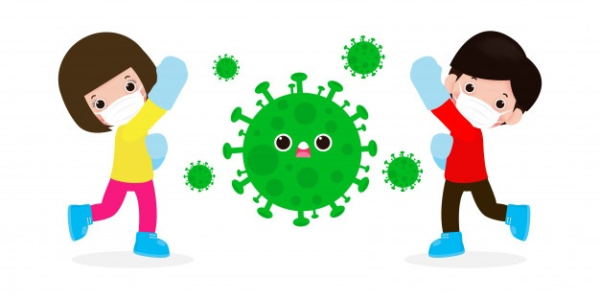
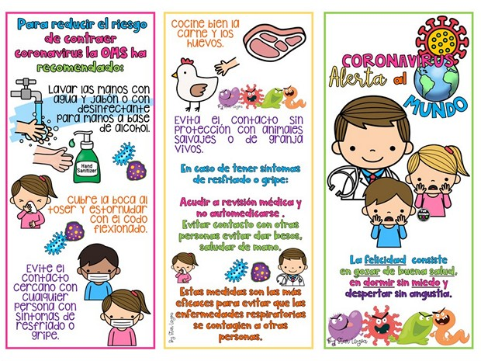
JUEGA CON TU FAMILIA AL JUEGO DEL CORONAVIRUS
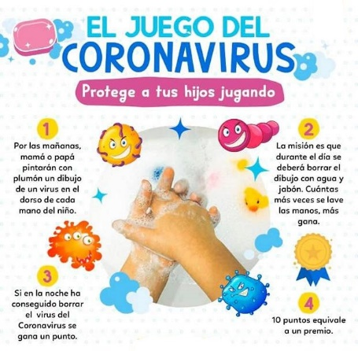

Actividad: Pinta cada recuadro, Recorta y Pega las páginas de este libro para armarlo y aprender.
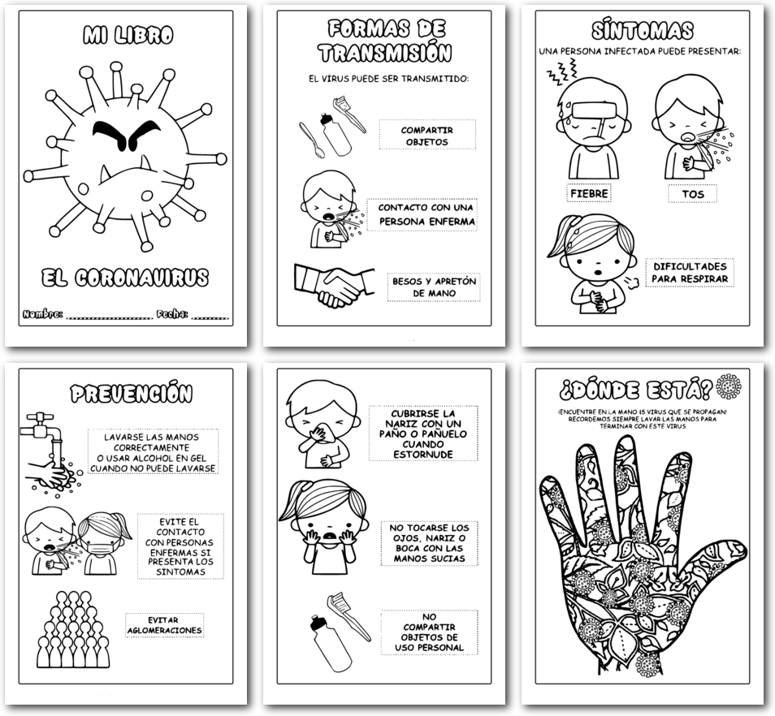
Dibuja el final del Libro, creando tu propio Coronavirus.

